รายงานการปฏิบัติราชการประจำเดือน กุมภาพันธ์ 2568
1 กุมภาพันธ์ 2568
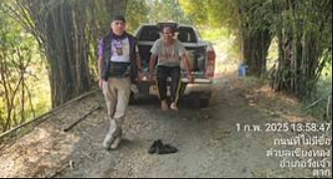
วันที่ 1 ก.พ. 68 เวลา 13.50น.
นำโดย พ.ต.ท.ภุฒชงค์ ศรีแสงจันทร์ สว.สส.สภ.วังเจ้า พร้อมชุดสืบสวน ออกตรวจพื้นที่รับผิดชอบบริเวณเขตพื้นที่รับผิดชอบ ต.เชียงทอง อ.วังเจ้า จว.ตาก ประชาสัมพันธ์ให้ความรู้เกี่ยวกับแก๊งเงินกู้นอกระบบฯ และ การฉ้อโกงออนไลน์ แก่ประชาชน เยาวชน ผลการปฏิบัติไม่พบกลุ่มบุคคลที่มีพฤติการณ์เกี่ยวกับการปล่อยเงินกู้ในบริเวณดังกล่าวแต่อย่างใด
3 กุมภาพันธ์ 2568
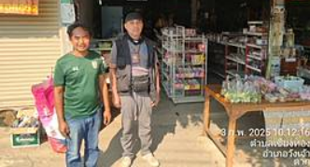
วันที่ 3 ก.พ. 68 เวลา 10.10น.
นำโดย พ.ต.ท.ภุฒชงค์ ศรีแสงจันทร์ สว.สส.สภ.วังเจ้า พร้อมชุดสืบสวน ออกตรวจพื้นที่รับผิดชอบบริเวณเขตพื้นที่รับผิดชอบ ต.เชียงทอง อ.วังเจ้า จว.ตาก ประชาสัมพันธ์ให้ความรู้เกี่ยวกับแก๊งเงินกู้นอกระบบฯ และ การฉ้อโกงออนไลน์ แก่ประชาชน เยาวชนผลการปฏิบัติไม่พบกลุ่มบุคคลที่มีพฤติการณ์เกี่ยวกับการปล่อยเงินกู้ในบริเวณดังกล่าวแต่อย่างใด
3 กุมภาพันธ์ 2568
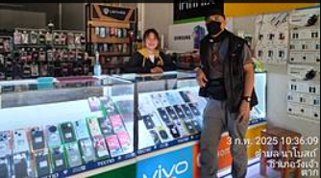
วันที่ 3 ก.พ. 68 เวลา 10.35 น.
นำโดย พ.ต.ท.ภุฒชงค์ ศรีแสงจันทร์ สว.สส.สภ.วังเจ้า พร้อมชุดสืบสวน ออกตรวจพื้นที่รับผิดชอบบริเวณเขตพื้นที่รับผิดชอบ ต.นาโบสถ์ อ.วังเจ้า จว.ตาประชาสัมพันธ์ให้ความรู้เกี่ยวกับแก๊งเงินกู้นอกระบบฯ และ การฉ้อโกงออนไลน์ แก่ประชาชน เยาวชน ผลการปฏิบัติไม่พบกลุ่มบุคคลที่มีพฤติการณ์เกี่ยวกับการปล่อยเงินกู้ในบริเวณดังกล่าวแต่อย่างใด

